**Предмет:** физика

**Дата проведения :** 25.01.2022 год

**Группа:** *1-10*

**Тема урока:**Решение задач на тему: «Постоянный электрический ток»

**Специальность: 20.01.01 Пожарный**

**Тип урока**: урок закрепления знаний.

**Преподаватель:** Халитова М.А.

**Цели урока**: организовать деятельность учащихся по комплексному применению знаний (законов последовательного и параллельного соединения, формул работы и мощности тока, закона Ома для участка цепи) и способов деятельности (расчета электрических цепей);

совершенствовать навык решения задач на расчет работы, мощности тока, геометрических размеров проводника, силы тока и напряжения в электрической цепи, на расчет электрических цепей;

совершенствовать вычислительные навыки, навык перевода единиц физических величин в СИ, навык преобразования формул, навык решения задач в общем виде;

создать условия для развития мышления, коммуникативных навыков, навыков самостоятельной работы (умение работать во времени, анализировать условие, самоконтроль);

применить дифференцированный подход в обучении;

воспитывать культуру умственного труда.

**Оборудование:** карточки для рефлексии, тест, карточки с самостоятельной работой (на каждого ученика); опорная схема урока (на каждую парту).

**Ход урока:**

1. **Организационный этап.**

Беседа по вопросам.

- Какой раздел физики мы с Вами изучили?

- Что следует после изучения каждого раздела?

- Прежде чем писать контрольную работу, что мы с Вами должны сделать?

- Какова тема и цель нашего урока?

2. **Этап применения знаний на практике.**

**1) Фронтальное решение задачи.**

Какой длины нужно взять медную проволоку сечением 1 мм2, чтобы при напряжении 34 В сила тока в ней была10 А? (Ответ 200 м).

Решение.

R=, 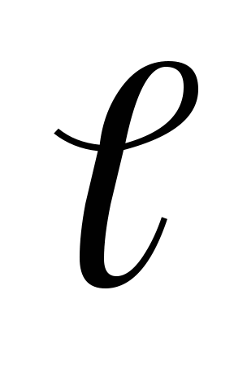 = 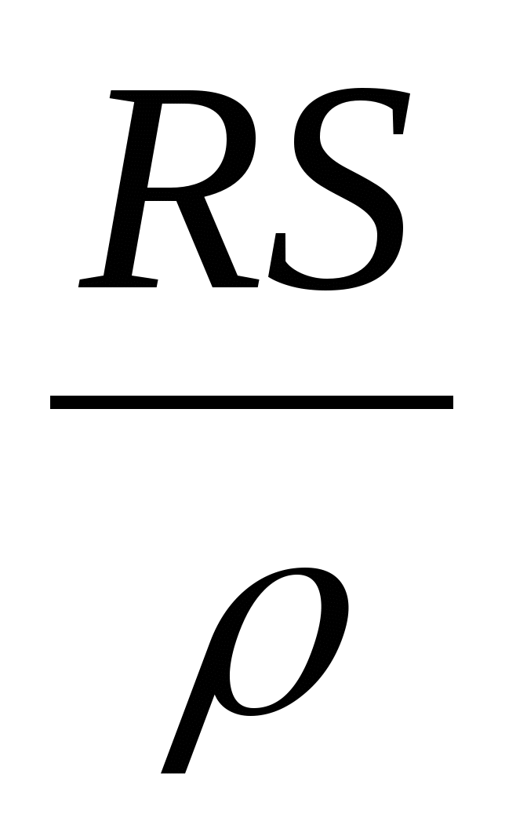, R=U/I,  = ,  = (34 B\*1мм2)/(0,017Ом\*мм2/м \* 10 А)= 200 м.

**2) Решение задач по вариантам.**

Задача на «3» Сила тока в проводнике 4 А, а его сопротивление 10 Ом. Найдите:

А) напряжение на концах проводника.

Б) мощность тока в проводнике.

В) работу тока за 3 минуты.

Решение. U=I\*R. U=4 A\*10 Ом = 40 В (по закону Ома для участка цепи).

P=I2 \* R, P= (4 A)2 \* 10 Ом = 160 Вт.

A=I2 \* R \* t, A= (4 A)2 \* 10 Ом \* 180 с = 28800 Дж.

На 4 и 5.Найдите общее сопротивление цепи, если сопротивление каждого проводника 30 Ом. (см. рис.) Найдите напряжение и силу тока на каждом проводнике, если показание амперметра 2,8 А, а вольтметра 42 В.

hello_html_8969053.gif

3. **Этап информации о домашнем задании.**

1) Повторить темы, выучить формулы, определения, единицы физических величин, законы. Подготовиться к контрольной работе.

2) выполнить тест. Обязательно указать вариант теста.

**Тестовая работа по теме «Постоянный ток».**

**Вариант 1.**

1. Величина, равная отношению работы электрического тока ко времени его прохождения  
А) напряжение С) сила тока  
В) мощность тока Д) электрическое сопротивление

2. Работа электрического тока обозначается….  
А) А В) Q  С) Р Д) U

3. Мощность тока измеряется в…

А) Дж В) Вт С) В Д) А

4. Найдите среди перечисленных формул неверную  
А) А=I\*U\*t  В) A= I2\*R\*t  
C) A=P\*t D) A= U2\*R\*t

5. При последовательном соединении проводников на любом участке одинаково..  
А) сила тока В) электрическое напряжение

С) электрическое сопротивление Д) мощность

6. Найдите работу тока в проводнике при силе тока 2 А и  
напряжении 10 В за 2 минуты

А) 40 Дж В) 80 Дж С) 2400 Дж Д) 4800 Дж

7. Четыре проводника по 100 Ом соединены параллельно.  
Чему равно их общее сопротивление?

А) 25 Ом В) 100 Ом С) 200 Ом Д) 400 Ом

8. Сравните мощность тока в проводниках сопротивлением 20 Ом и 50 Ом, соединенных последовательно.  
А) мощность больше в проводнике сопротивлением 20 Ом

В) мощность больше в проводнике сопротивлением 50 Ом

С) мощность одинакова

9. Два проводника сопротивлением по 10 Ом включают в одну и ту же цепь сначала последовательно, а потом параллельно. В каком случае в цепи выделится большее количество теплоты?  
А) при последовательном соединении  
В) при параллельном соединении  
С) одинаково

**Тестовая работа по теме «Постоянный ток».**

**Вариант 2.**

1. Величина, равная произведению силы тока, напряжения и времени прохождения тока  
   А) мощность тока В) работа тока  
   С) электрический заряд Д) напряжение
2. Мощность тока обозначается…  
   А) А В) Q  C) P  D) U
3. Работа электрического тока измеряется в …  
   А) Дж В) Вт С) В Д) А
4. Найдите среди перечисленных формул неверную:  
   А) Р=I\*U  B) P=I2\*R  C) P=A\*t  D) P=U2/R
5. При параллельном соединении проводников на любом участке одинаково…  
   А) сила тока В) электрическое напряжение  
   С) электрическое сопротивление Д) мощность тока
6. Найдите мощность тока в проводнике за 1 минуту при силе тока 5 А и  
   напряжении 10 В

А) 50 Вт В) 300 Вт С) 120 Вт Д) 3 000 Вт

1. Три проводника сопротивлением по 30 Ом соединены последовательно. Чему равно их общее сопротивление?  
   А) 10 Ом В) 30 Ом С) 90 Ом Д) 60 Ом
2. Сравните мощность тока в проводниках сопротивлением 10 Ом и 20 Ом, соединенных параллельно.  
   А) мощность больше в проводнике сопротивлением 10 Ом  
   В) мощность больше в проводнике сопротивлением 20 Ом  
   С) мощность одинакова
3. Четыре проводника: медный (ρ=0,017 Ом\*мм2/м), железный (ρ=0,1 Ом\*мм2/м), никелиновый (ρ=0,4 Ом\*мм2/м), нихромовый (ρ=1,1 Ом\*мм2/м) одинаковой длины и сечения соединены последовательно. В каком проводнике выделится большее количество теплоты?  
   А) в медном В) в железном  
   С) в никелиновом Д) в нихромовом

Ответы отправить на почту с указанием группы и ФИ:  [m.xalitova@inbox.ru](mailto:%20m.xalitova@inbox.ru)

**Предмет:** физика

**Дата проведения :** 27.01.2022 год

**Группа:** *1-10*

**Тема урока:**Контрольная работа на тему: «Постоянный электрический ток»

**Специальность: 20.01.01 Пожарный**

**Тип урока**: урок контроля знаний.

**Преподаватель:** Халитова М.А.

**Контрольная работа**

1 вариант

**1.** За 20 минут через утюг проходит электрический заряд 960 Кл. Определите силу тока в утюге.

1) 0,6 А  
2) 0,8 А  
3) 48 А  
4) 1920 А

**2.** На рисунке изображён график зависимости силы тока от напряжения на одной секции телевизора. Каково сопротивление этой секции?

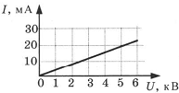

1) 250 кОм  
2) 0,25 Ом  
3) 10 кОм  
4) 100 Ом

**3.** Если увеличить в 2 раза напряжение между концами проводника, а площадь его сечения уменьшить в 2 раза, то сила тока, протекающего через проводник,

1) увеличится в 2 раза  
2) уменьшится в 2 раза  
3) не изменится  
4) увеличится в 4 раза

**4.** Сопротивление участка цепи, изображённого на рисунке, равно

Контрольная работа по физике Постоянный ток 1 вариант 4 задание

1) 3 Ом  
2) 5 Ом  
3) 8 Ом  
4) 21 Ом

**5.** На штепсельных вилках некоторых бытовых электриче­ских приборов имеется надпись: «6 А, 250 В». Опреде­лите максимально допустимую мощность электроприбо­ров, которые можно включать, используя такие вилки.

1) 1500 Вт  
2) 41,6 Вт  
3) 1,5 Вт  
4) 0,024 Вт

**6.** Чему равно время прохождения тока по проводнику, если при напряжении на его концах 120 В совершается работа 540 кДж? Сопротивление проводника 24 Ом.

1) 0,64 с  
2) 1,56 с  
3) 188 с  
4) 900 с

**7.** У становите соответствие между физическими величинами и формулами, по которым эти величины определяются. К каждой позиции первого столбца подберите соответ­ствующую позицию второго.

Физическая величина

А) Сила тока  
Б) Напряжение  
В) Сопротивление

Формула

1) *A*/*q*  
2) *I*2 · *R*  
3) ρ*l*/*S*  
4) *I* · *U* · *t*  
5) *q* / *t*

**8.** С помощью кипятильника, имеющего КПД 90%, нагре­ли 3 кг воды от 19 °С до кипения за 15 минут. Какой ток при этом потреблял кипятильник в сети напряжением 220 В? Удельная теплоёмкость воды 4200 Дж/(кг · °С).

2 вариант

**1.** Сила тока, идущего по проводнику, равна 2 А. Какой заряд проходит по проводнику за 10 минут?

1) 0,2 Кл  
2) 5 Кл  
3) 20 Кл  
4) 1200 Кл

**2.** При увеличении напряжения *U* на участке электрической цепи сила тока *I* в цепи изменяется в соответ­ствии с графиком (см. рисунок). Электрическое сопротивление на этом участке цепи равно

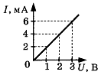

1) 2 Ом  
2) 0,5 Ом  
3) 2 мОм  
4) 500 Ом

**3.** Если увеличить в 2 раза напряжение между концами проводника, а его длину уменьшить в 2 раза, то сила тока, протекающего через проводник,

1) не изменится  
2) уменьшится в 4 раза  
3) увеличится в 4 раза  
4) увеличится в 2 раза

**4.** Сопротивление участка цепи, изображённого на рисунке, равно

Контрольная работа по физике Постоянный ток 2 вариант 4 задание

1) 11 Ом  
2) 6 Ом  
3) 4 Ом  
4) 1 Ом

**5.** На цоколе лампы накаливания написано: «150 Вт, 220 В». Найдите силу тока в спирали при включении в сеть с номинальным напряжением

1) 0,45 А  
2) 0,68 А  
3) 22 А  
4) 220000 А

**6.** Проволочная спираль, сопротивление которой в нагре­том состоянии равно 55 Ом, включена в сеть с напря­жением 127 В. Какое количество теплоты выделяет эта спираль за 1 минуту?

1) 17,595 кДж  
2) 20 кДж  
3) 230 кДж  
4) 658,5 кДж

**7.** Установите соответствие между физическими величи­нами и единицами измерения этих величин.  
К каждой позиции первого столбца подберите соответ­ствующую позицию второго.

Физическая величина

А) Сила тока  
Б) Сопротивление  
В) Работа электрического тока

Единицы измерения

1) Джоуль  
2) Ватт  
3) Вольт  
4) Ампер  
5) Ом

**8.** Электродвигатель подъёмного крана подключён к ис­точнику тока напряжением 380 В, при этом сила тока в обмотке 20 А. Определите КПД подъёмного крана, если он поднимает груз массой 1 т на высоту 19 м за 50 с.

Ответы отправить на почту с указанием группы и ФИ:  [m.xalitova@inbox.ru](mailto:%20m.xalitova@inbox.ru)